WLAN Einstellen an Ihrer Labware Kasse
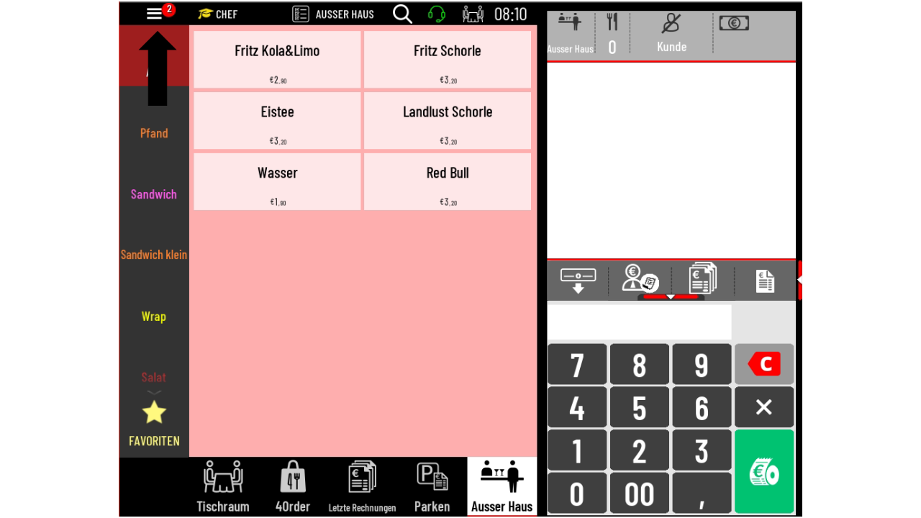
- Drücken Sie die Taste mit den drei Strichen

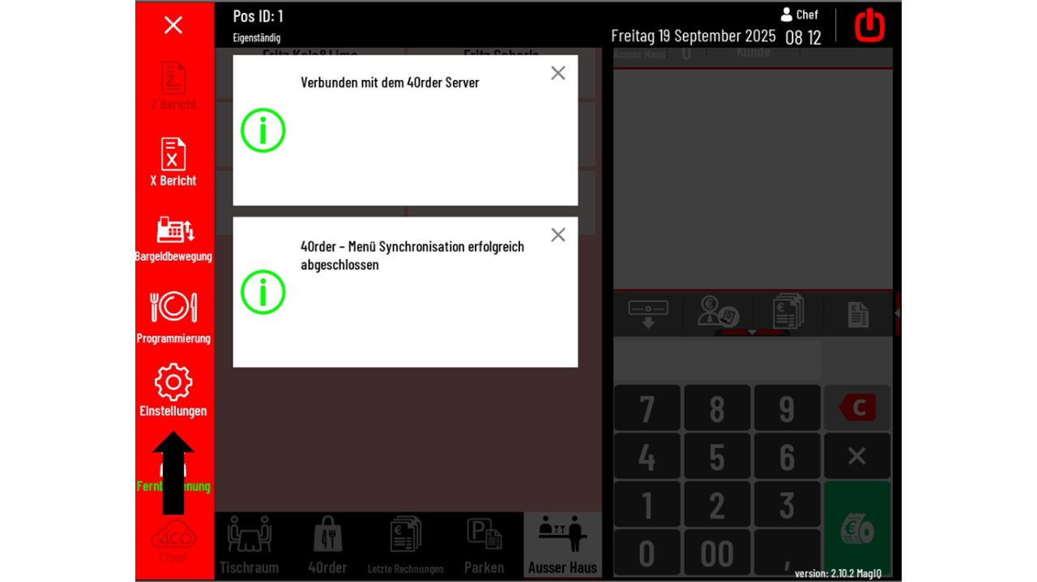
- Drücken Sie die Taste [Einstellungen]

- Und geben Sie den Code 9626 ein und bestätigen Sie es mit dem grünen Haken
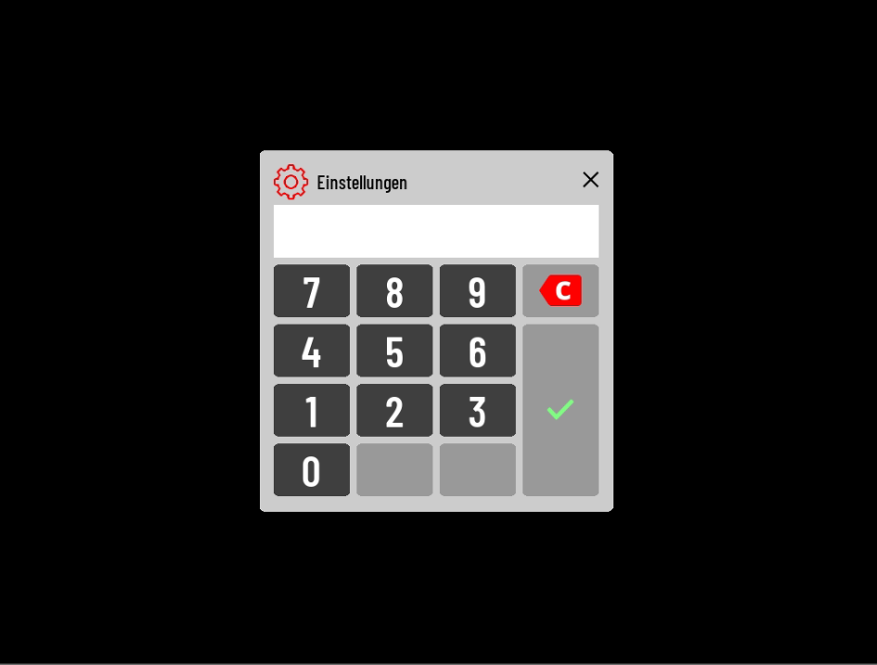
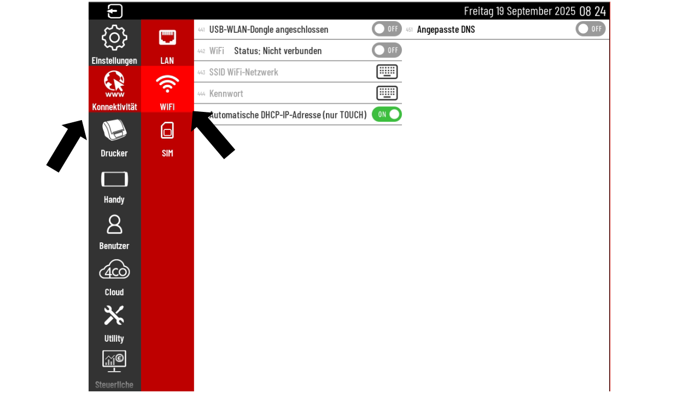
- Als nächstes drücken Sie bitte auf die Taste [Konnektivität] und anschließend auf [WiFi]

- Jetzt müssen Sie bei [SSID WiFi-Netzwerk] Ihren Netzwerknamen des WLAN Netzes eingeben. Achten Sie auf groß/klein Schreibung sowie auf Sonderzeichen.

- Als nächstes müssen Sie Ihr Passwort des Netzwerkes eingeben. Achten Sie auch hier auf die korrekte Schreibweise.

- Als letztes drücken Sie bitte auf die Taste [442 WiFi Status: nicht verbunden]. Jetzt sollte sich Ihre Kasse mit dem Internet verbinden.

